Утверждаю:
Директор МБУК «Новосёловский
районный исторический музей»
___________________М.А. Пьянков

Отчет мероприятий по улучшению качества деятельности
МБУК «Новосёловский музей»
За 2 квартал 2018г.
№ п/п | Показатели независимой оценки качества работы учреждения | Мероприятия, направленные на повышение качества работы учреждения | Срок исполнения | Ответственный
1. | Наличие информации о деятельности организации культуры на официальном сайте организации культуры в сети «Интернет» в соответствии с приказом Минкультуры России от 22.02.2015 № 277 | Разработан основной контент сайта музея, ведётся работа по наполнению информацией страниц сайта музея,информирование о выставках и различных мероприятиях в соц.сетях (группа Вк и одноклассники, а так же официальный сайт «управления культуры в Новоселовском районе») | Еженедельно  в течение квартала | Директор Пьянков М.А.
 |  | Продолжаем работать над повышением качества содержания информации актуализации информации на сайте учреждения http://muzey24.ru | Еженедельно  в течение квартала | Директор Пьянков М.А.
2. | Доступность и актуальность информации о деятельности организации культуры, размещенной на территории организации | Информирование населения об услугах, предоставляемых учреждением: размещение объявлений о мероприятиях на информационных стендах внутри музея и на доске объявлений у здания. | Ежемесячно в течение квартала | Хранитель  Лунь Д.А.
 |  | Информация о работе музея в СМИ газета «Грани»  МТК «Новосёлово» | 11.05.2018  18.05.2018 | Директор  Пьянков М.А.
3 | Комфортность условий пребывания в организации культуры | - Приобретено новое выставочное оборудование для организации постоянной экспозиции в музее.  - Оборудован новый экспозиционный зал | июнь | Директор Пьянков М.А.
4. | Удобство пользования электронными сервисами, предоставляемыми организацией культуры (в том числе с помощью мобильных устройств) | Проведены все подготовительные работы по настройке внутренней локальной сети | 2 кв. 2018 г.  июнь | Директор Пьянков М.А.  Хранитель  Лунь Д.А.
5. | Наличие дополнительных услуг и доступность их получения | Организована работа Клуба интеллектуальных игр.  Проведён районный и межрайонный турниры по интеллектуальным играм | апрель | Директор  Пьянков М.А.; Хранитель  Лунь Д.А.
6. | Доступность услуг для инвалидов | Достигнута договорённость о совместной работе с центром социального обслуживания населения | Май - июнь  2018 г. | Директор Пьянков М.А.
7. | Компетентность персонала организации культуры | Консультация сотрудников методического отдела Красноярского краевого краеведческого музея по вопросу учёта и сохранности фондов музея | июнь 2018 г. | Директор  Пьянков М.А.; Хранитель  Лунь Д.А.
8. | Доброжелательность и вежливость персонала организации культуры | Проведен с сотрудниками инструктаж по этикету, правилами поведения на работе, доброжелательности и вежливости к посетителям учреждения  Протокол №1 по итогу инструктажа по профессиональной этики музейного работника (приложение №1) | Май 2018г | Директор Пьянков М.А.
9. | Удовлетворённость качеством оказания услуг в целом | Анализ «Журнала отзывов и предложений». Пользователи по желанию могут высказать свое мнение о проведенном массовом мероприятии или выставке. Все мнения положительные. | В течение квартала | Директор  Пьянков М.А.; Хранитель  Лунь Д.А.
10. | Качество проведения экскурсий | Разработаны правила организации и проведения экскурсий для посетителей музея.  Правила экскурсионного обслуживания (приложение №2) | Март 2018 | Директор Пьянков М.А.
11. | Разнообразие экспозиций | - Разработаны и оформлены экспозиции по истории района в новом экспозиционном зале. | июнь 2018 | Директор  Пьянков М.А.; Хранитель  Лунь Д.А.
12. | Удовлетворенность качеством и содержанием полиграфических материалов | Произведено перемакетирование следующих полиграфических материалов:  - Паспорта экскурсионных маршрутов к объектам культурно-исторического наследия в Новосёловском районе;  - информационные буклеты о туристско-экскурсионных возможностях Новосёловского района. | Апрель 2018 | Директор Пьянков М.А.

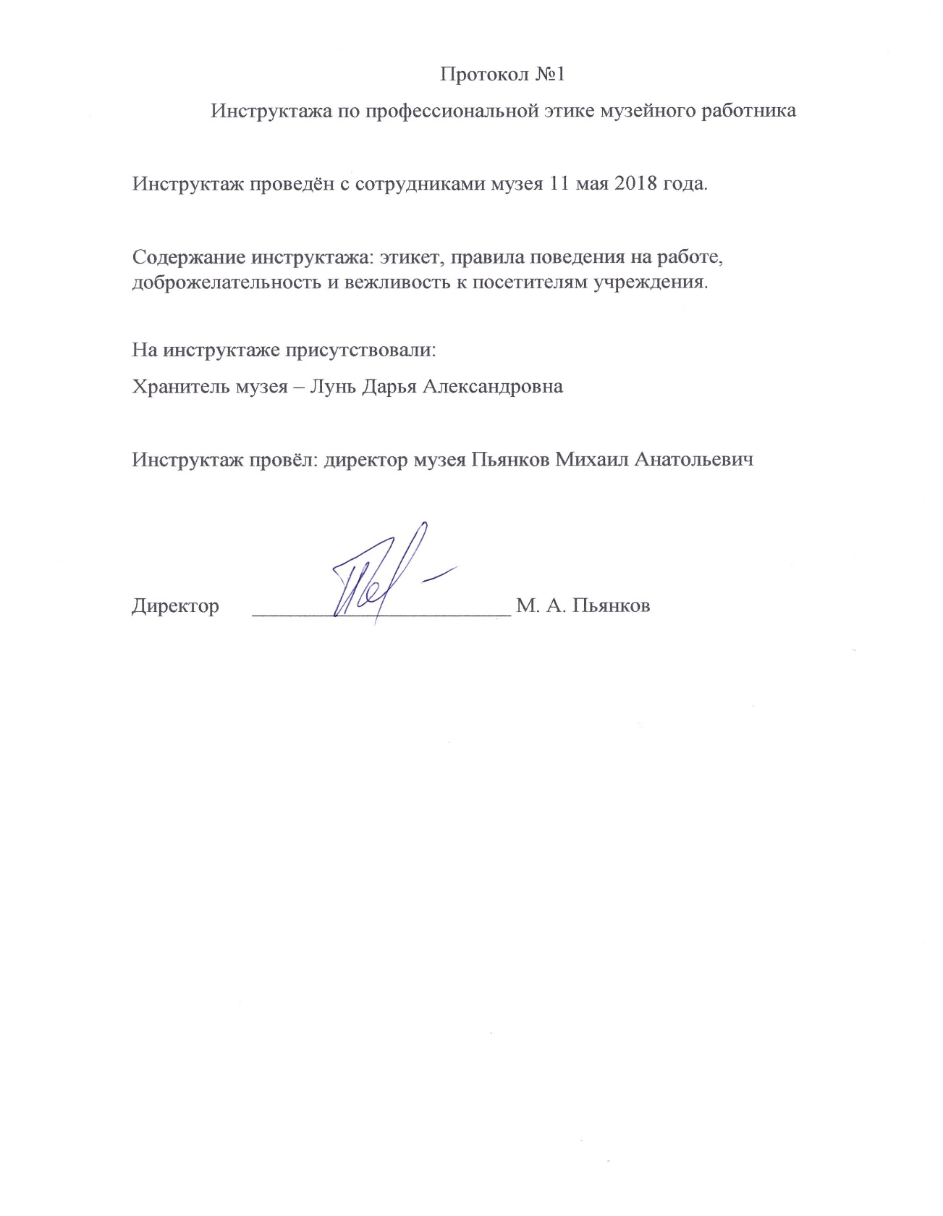
Приложение №1

ПРИЛОЖЕНИЕ № 2

УТВЕРЖДАЮ

Директор МБУК «Новосёловский музей

_________________ М.А. Пьянков

«____» ______________ 2018 г.

Правила экскурсионного обслуживания

1. ОБЩИЕ ПОЛОЖЕНИЯ
1.1. Правила экскурсионного обслуживания (далее – Правила) разработаны в соответствии с существующим законодательством, Уставом МБУК «Новосёловский музей» и регламентируют порядок экскурсионного обслуживания посетителей музея в составе экскурсионной группы.
1.2. Право посещения Библиотеки в составе экскурсионной группы предоставляется каждому гражданину. Дети до 14 лет допускаются на экскурсию только в сопровождении взрослых.
1.3. Экскурсионное обслуживание осуществляется на бесплатной основе для всех категорий посетителей.
1.4. Экскурсионные группы формируются по заявкам индивидуальных посетителей и коллективным заявкам.
1.5. Экскурсионное обслуживание осуществляется только сотрудниками МБУК «Новосёловский музей».
2. ОРГАНИЗАЦИЯ ЭКСКУРСИОННОГО ОБСЛУЖИВАНИЯ
2.1. Экскурсионные группы по заявкам индивидуальных посетителей формируются по предварительной записи с 20 числа каждого месяца на следующий месяц. Заявки на экскурсии принимаются со вторника по воскресенье с 10.00 до 18.00, выходной суббота.
Оформление экскурсионных групп, сформированных по заявкам индивидуальных посетителей, прекращается за 5 минут до начала экскурсии.
2.2. Экскурсионное обслуживание сформированных групп проводится в следующем режиме:
- Понедельник, вторник, среда, четверг, пятница – 10.00, 13.00, 17.00;
- воскресенье – 11.00, 13.00, 17.00;
- суббота – выходной.
- воскресенье – выходной.
2.3. На экскурсионное обслуживание принимаются коллективные заявки от групп следующих категорий населения:
- школьники (с 8 лет);
- учащиеся профессионально-технических училищ, средних специальных учебных заведений, студенты высших учебных заведений;
- сотрудники предприятий, организаций и других учреждений;
- группы иностранных граждан;
- туристические группы.
2.4. От туристических организаций принимается не более одной заявки в месяц. Количественный состав группы не должен превышать 15 человек.
2.5. Предварительная запись коллективных заявок осуществляется с 5 числа каждого месяца на следующий месяц. Если это число попадает на воскресенье или праздничный день, запись осуществляется следующим днем этого месяца. Дата и время проведения экскурсии могут быть изменены не позднее чем за 7 дней до проведения экскурсии и только при наличии свободного в это время сотрудника.
Коллективные заявки на экскурсии принимаются со вторника по воскресенье с 10.00 до 18.00.
2.6. Количественный состав экскурсионной группы – до 15 человек, в том числе 1 (один) сопровождающий для групп школьников, учащихся, студентов.
2.7. В исключительных случаях является допустимым превышение количественного состава группы более чем на 5 человек.
В этом случае оформляется дополнительная экскурсия при наличии свободного в это время сотрудника. В противном случае экскурсанты, превышающие количественный состав группы, рассматриваются как индивидуальные посетители.
2.9. В случае:
2.9.1. прибытия группы ранее назначенного времени, досрочное обслуживание осуществляется при наличии свободного в это время сотрудника;
2.9.2. опоздания группы менее чем на 30 минут, время проведения экскурсии сокращается соразмерно времени опоздания;
2.9.3. опоздания группы более чем на 30 минут, обслуживание отменяется в одностороннем порядке.
3. ПРАВА ПОСЕТИТЕЛЯ
3.1. Посетители имеют право:
3.1.1. получать необходимую информацию об экскурсионных услугах;
3.1.2. пользоваться услугами экскурсоводов;
3.1.3. использовать видео-, фотоаппаратуру (без вспышки);
3.1.4. обращаться к руководству Музея по вопросам, связанным с организацией экскурсионного обслуживания.
4. ОБЯЗАННОСТИ ПОСЕТИТЕЛЕЙ
4.1. Посетители обязаны:
4.1.1. выполнять правила экскурсионного обслуживания Музея;
4.1.2. бережливо относиться к имуществу Музея;
4.1.5. сохранять тишину, порядок, чистоту в помещениях и на территории Музея;
4.1.6. вежливо вести себя с экскурсоводами и посетителями Музея;
4.1.7. в чрезвычайных обстоятельствах (пожар, авария, угроза террористического акта и т.д.) выполнять требования сотрудников Музея, органов внутренних дел и пожарной безопасности.
4.2. Посетителям запрещается:
4.2.1. нарушать нормы общественного поведения;
4.2.2. вносить в Музей печатные материалы, документы на электронных и других носителях, режущие инструменты без согласования с администрацией Музея;
4.2.3. входить в Музей с животными;
4.2.4. производить действия, которые могут повредить оборудование Музея;
4.2.5. выносить вещи и документы из Музея;
4.2.6. пользоваться средствами мобильной связи с включенным звуковым сигналом;
4.2.7. самовольно размещать в помещениях Музея объявления, афиши и другие материалы, заниматься коммерческой деятельностью;
4.2.8. приходить в состоянии, не отвечающем требованиям санитарной и личной гигиены, а также в нетрезвом состоянии или под воздействием наркотических средств.
5. ОТВЕТСТВЕННОСТЬ ПОСЕТИТЕЛЕЙ
5.1. За повреждение имущества Музея, несанкционированный вынос документов, оборудования и других вещей, принадлежащих Музею, посетители несут административную, имущественную и другую ответственность, предусмотренную законодательством.
5.2. Посетители, нарушившие Правила экскурсионного обслуживания, могут быть лишены права посещения Музея на время, определенное администрацией музея.
6. ПРАВА МУЗЕЯ
6.1. Музей имеет право:
6.1.1. вносить дополнения и изменения в Правила;
6.1.2. определять условия экскурсионного посещения;
6.1.3. оказывать экскурсионные услуги, перечень и цены которых определяются Музеем по согласованию с МКУ «Управление культуры администрации Новосёловского района»;
6.1.4. принимать меры по компенсации ущерба, нанесенного посетителями Музея, в соответствии с законодательством;
6.1.5. определять срок лишения права посещения Музея для экскурсантов, нарушивших Правила;
6.1.6. требовать от экскурсантов покинуть помещения Музея в случае невыполнения этических норм и правил поведения в Музее.
7. ОБЯЗАННОСТИ МУЗЕЯ
7.1. Музей обязан:
7.1.1. обслуживать посетителей согласно данным Правилам;
7.1.2. обеспечивать высокий уровень экскурсионного обслуживания посетителей;
7.1.3. информировать посетителей:
- о видах услуг, оказываемых Музеем;
- о дополнениях и изменениях, вносимых в Правила;
- об изменениях в режиме работы Музея.

